**BUREAU A LOUER PROXIMITE IMMEDIATE TRIBUNAL**

Chères Consœurs, Chers Confrères,

Nous proposons à la location un bureau disponible de suite, situé au premier étage du 8, rue de la Fonderie à 67000 STRASBOURG.

Située au centre-ville et proche du tribunal, l’Etude est accessible par de nombreux transports en commun (le parking Opéra Broglie est également proche).

La location comprend l’accès aux espaces communs (WC, cuisine, salle d’attente), au photocopieur, ainsi qu’à Internet. La location du photocopieur est incluse dans les charges, à ce montant se rajoutera le cout réel individuel (à la copie selon des tarifs attractifs).

Les charges (électricité, ménage, charges de copropriété, location du copieur, eau) sont de 180 euros par mois.

**Le bureau est climatisé**. Il est d’une superficie de 13 m² et donne sur une ruelle calme à l’arrière de l’immeuble.

**Loyer : 420€ HT + 180 euros de charges**

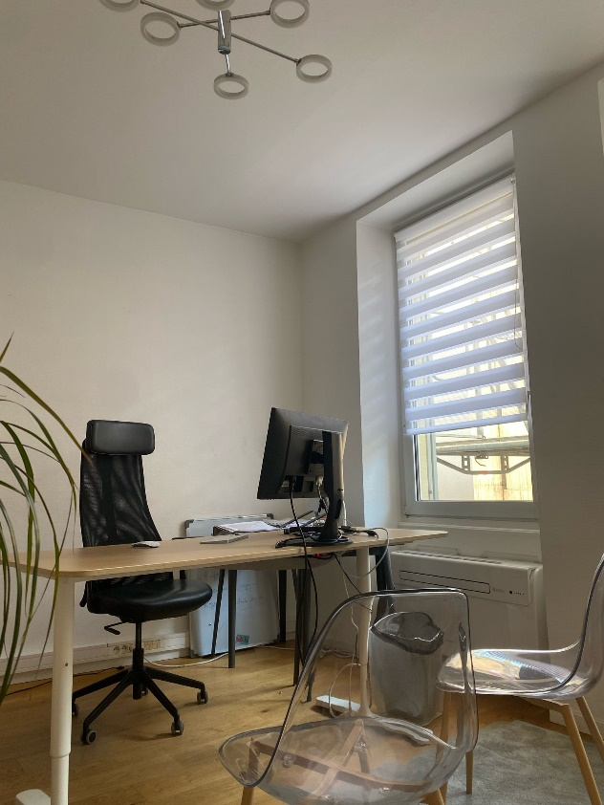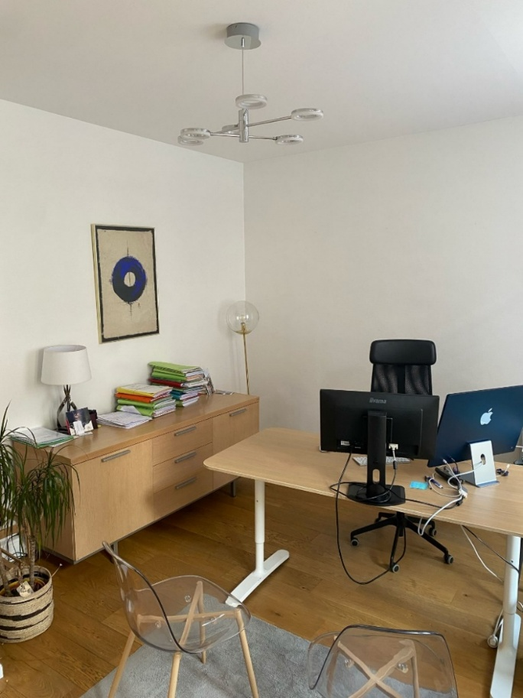

Pour plus d’informations ou pour une visite, merci de contacter :

[ma@ribeton-airoldi-avocats.com](mailto:ma@ribeton-airoldi-avocats.com) ou [am@muller-avocat.com](mailto:am@muller-avocat.com)

06 72 71 04 56